Inspeccionar el cumplimiento de muchas reglas: un modelo basado en agente

El creciente alcance y la complejidad de las regulaciones y otras normas que rigen la sociedad humana enfatizan la importancia de la inspección del cumplimiento de esas normas. Los enfoques a menudo utilizados para la inspección del cumplimiento sufren de inconvenientes tales como suposiciones excesivamente idealistas y estrechez de aplicación. Específicamente, los modelos de inspección se limitan con frecuencia a situaciones en las que la entidad inspeccionada tiene que cumplir con una sola regla. Además, las estrategias de inspección pasan por alto periódicamente información útil y disponible, como los diversos costos de cumplimiento de normas diferentes.
Este artículo presenta un modelo basado en agente para la inspección del cumplimiento de muchas reglas, que aborda las desventajas mencionadas anteriormente. En el artículo, se describen brevemente los enfoques de la inspección del crimen económico, teórico del juego y basado en agentes, así como su impacto en el modelo. Se describe el modelo y se presenta la simulación de una versión simplificada del modelo. Los resultados obtenidos demuestran que las estrategias de inspección que tienen en cuenta los costos de cumplimiento de las normas funcionan significativamente mejor que las estrategias aleatorias y mejor que el ciclo-estrategias basadas en el Además, los resultados fomentan la prueba más amplia y la validación del modelo.
Introducción

En 1788 en el federalista James Madison 2 famoso declaró: I f hombres eran Ángeles, ningún gobierno sería necesario. Si los Ángeles gobernaban a los hombres, no sería necesario ningún control externo ni interno sobre el gobierno. Sin embargo, los hombres, como sabemos, no son Ángeles.
La sociedad humana de hoy depende de una masa cada vez mayor de regulaciones, reglas y otras normas sociales. Los cambios en las regulaciones reflejan cambios en la sociedad y en nuestra comprensión de los procesos dentro de la sociedad, así como entre la sociedad y el medio ambiente. El aumento de la interconexión y la complejidad de la sociedad se refleja en el aumento del alcance y la complejidad de los reglamentos, en particular en ámbitos como la reglamentación financiera [1] y la reglamentación medioambiental [2], y en particular en los Estados Unidos y la UE.
En las sociedades democráticas, los reglamentos suelen introducir limitaciones y normas de conducta que, al final, deben ser beneficiosas para la sociedad en su conjunto. Sin embargo, para las personas y las organizaciones que tienen que obedecer esas regulaciones, pueden parecer excesivamente pesadas, inútiles o incluso contraproducentes. Surge la oportunidad, los individuos, así como las empresas podrían tratar de violar las reglas o shirk de sus responsabilidades ya que, como Madison señaló, los hombres no son Ángeles. Por lo tanto, por lo general tiene que haber un perjuicio o sanción para las entidades no conformes, para que las regulaciones sean efectivas. Debido a que las regulaciones normalmente no se aplican por sí mismas, requieren algún tipo de mecanismo de coerción externa, como agencias de aplicación de la ley, agencias de inspección, etc. Las agencias de inspección y organizaciones similares generalmente quieren lograr el máximo cumplimiento de las normas y reglamentos bajo su autoridad. Sin embargo, esas agencias no son omniscientes y por lo general no pueden saber si una entidad es compatible o no, sin realizar algún tipo de procedimiento de inspección. Por otro lado, los procedimientos de inspección y los recursos disponibles raramente son tales para permitir la cobertura total de todos los mandantes. Por lo tanto, uno de los principales desafíos para cualquier organización de inspección es la selección óptima de entidades para la inspección. Este proceso de selección debe identificar – lo más correctamente posible – a los infractores y castigarlos. Además, el procedimiento de inspección debe servir de disuasión para el comportamiento no deseado. Para complicar aún más las cosas, el creciente panorama regulatorio y el aumento de la complejidad y la numerosidad de los mandantes no se cumplen a menudo con la ampliación de los recursos de inspección. Por lo tanto, el aumento de la eficiencia del proceso de selección de inspección es primordial.
La selección de inspección y la propia inspección han sido objetos de extensa investigación científica. Hay varios enfoques de la cuestión, y cada uno tiene debilidades notables. En primer lugar, el análisis de datos históricos proporciona información valiosa, pero no puede establecer las variables de causación y aislar. La experimentación en el mundo real es a menudo legalmente imposible o éticamente inaceptable. Se pueden realizar montajes y encuestas de laboratorio, pero a menudo surgen dificultades al intentar recrear configuraciones e incentivos del mundo real. Por último, a menudo se utilizan varios enfoques de modelado, pero también están plagados de deficiencias tales como suposiciones excesivamente simplistas, perspectivas estrechas, aplicación limitada, insolvability analítica, falta de validación empírica, etc. Este artículo describe varios enfoques de modelado para el análisis del problema de inspección y subraya sus ventajas y limitaciones. Por otra parte, el artículo presenta ICARUS (acrónimo: inspeccionar el cumplimiento de muchas reglas), un modelo basado en el agente para la inspección del cumplimiento de muchas reglas. El modelo describe un entorno genérico en el que una agencia de inspección inspecciona el cumplimiento de un conjunto de entidades a un grupo de reglas. Por último, el artículo demuestra un entorno de simulación simplificado del modelo y prueba la hipótesis de trabajo de que la realización de inspecciones basadas en el conocimiento de las necesidades de recursos para el cumplimiento reduce el total incumplimiento en el sistema.
MODELOS DE INSPECCIÓN: SUPOSICIONES Y ENFOQUES
Los modelos de inspección se basan en numerosas suposiciones sobre el comportamiento y los motivos humanos. Algunas suposiciones son intuitivamente comprensibles, mientras que otras menos. Además, los resultados de los modelos de inspección pueden ser muy diferentes e incluso contradictorios, dependiendo de los supuestos subyacentes.
En esta sección, se explican brevemente los supuestos básicos que surgen de la racionalidad humana y su limitada y se describen dos enfoques principales de modelado – juegos de inspección y modelado basado en agentes –.
ECONOMÍA DEL CRIMEN Y RACIONALIDAD HUMANA
Tradicionalmente, el incumplimiento de los conjuntos establecidos de normas sociales, incluidas las leyes, se consideraba un signo de falta de carácter, enfermedad mental o inadaptabilidad social. los economistas y criminólogos del siglo XVIII comenzaron a cambiar esa perspectiva describiendo a los seres humanos como seres racionales que toman decisiones basadas en un análisis escrupuloso de los posibles beneficios y costos de sus acciones. Cesare Beccaria en su trabajo seminal sobre crímenes y castigos en 1765 extendió la teoría de la utilidad a la delincuencia y argumentó que, en lo que respecta a la justicia penal, las personas actúan con libre voluntad, de manera racional y tratar de lograr su propia gratificación personal. En consecuencia, las personas serán disuadido del crimen cuando el castigo supere los beneficios del crimen.
La noción de que la racionalidad humana es la base de la toma de decisiones domina la economía clásica. En el contexto de la economía del crimen, Becker formalizó esa idea a través de su modelo económico de delincuencia [3]. Según el modelo, los delincuentes potenciales toman sus decisiones basándose en la comparación de los beneficios de la delincuencia y los costos esperados, que reflejan el costo de sanción y la probabilidad de ocurrencia de sanción. Este modelo no se aplica sólo a las personas, sino también a las empresas y otras organizaciones. Se podría argumentar que las empresas, y especialmente las empresas comercializadas públicamente, presentan un fondo aún más "natural" para el modelo económico de la delincuencia, ya que su función de utilidad es inequívoca – maximización del beneficio de los accionistas. Por lo tanto, las empresas (o sus la gestión) son aún más propensos a tratar de evaluar objetivamente los beneficios y los costos esperados de la delincuencia (o el incumplimiento) y actuar en consecuencia.
El modelo económico de la delincuencia permite deducir otras conclusiones. En entornos complejos como la banca, las empresas tienen que obedecer un sinfín de reglas. La violación de las reglas, si se detectan, resultará en sanciones, y los costos de esas sanciones pueden variar en relación con la regla que fue violada. Sin embargo, en muchos entornos regulados las multas (sanciones) son pre-determinadas y a menudo son las mismas para grupos de reglas o incluso para todas las reglas contenidas en un acto legal. Aunque el cumplimiento de las normas podría no tener ningún beneficio directo para la entidad regulada, lo hará – casi con certeza – incurrirá en ciertos costos. Estos costos variarán, dependiendo de los requisitos de las reglas específicas. Algunas reglas pueden ser de bajo costo para cumplir (por ejemplo, reglas con detalles sobre cómo realizar varios procedimientos administrativos), algunos podrían requerir considerables recursos (por ejemplo, el establecimiento de ciertos procesos o unidades organizativas) y algunos podrían incurrir en costos masivos (por ejemplo, requisitos de capital adicionales). En tal configuración, las empresas podrían evaluar objetivamente el costo de cumplimiento, el costo de sanción y la probabilidad de su incurrir y decidir cumplir con algunas reglas mientras violan a otros.
Sin embargo, aunque la hipótesis de racionalidad es muy útil en el análisis del comportamiento humano, también es muy exigente. La racionalidad perfecta requiere un conocimiento completo del medio ambiente – en nuestro caso simplificado; implicaría un conocimiento perfecto de los posibles beneficios y sanciones de incumplimiento, así como un conocimiento perfecto de la probabilidad de ocurrencia de la sanción. Además, requiere claras preferencias, insesgadez y capacidad para calcular perfectamente, en tiempo real [4]. Estos requisitos fuertes son a menudo inalcanzables en la vida real, y el requisito de la racionalidad humana a menudo se suaviza a través del concepto de racionalidad delimitada. La racionalidad delimitada, que fue presentada por primera vez por Simon [5], relaja los requisitos de racionalidad reconociendo que aunque los seres humanos intentan tomar decisiones completamente racionales, son falibles en su toma de decisiones – tienen prejuicios, no pueden calcular probabilidades a la perfección, cometen errores en la lógica y actúan en situaciones con información incompleta. La evidencia experimental apoya la idea que la racionalidad humana está limitada en el área de la economía del crimen [6].
Los modelos de inspección dependen principalmente de ideas de racionalidad y/o racionalidad delimitada.
JUEGOS DE TEORÍA DEL JUEGO E INSPECCIÓN
La teoría del juego se puede describir concisamente como un estudio formal del conflicto y de la cooperación [7] y primero fue aplicada a los problemas de la inspección por Dresher en 1962 [8]. Aunque inicialmente se aplicó a la inspección del cumplimiento de los tratados de desarme nuclear, en los años subsiguientes se aplicó a una plétora de problemas de inspección. Las aplicaciones incluyen contabilidad y auditoría, inspección tributaria, cumplimiento de regulaciones ambientales, control de delitos, contrabando (el llamado juego de contrabando), relación entre políticos y burócratas (el llamado juego de supervisión), etc. Descripción general de la literatura sobre el juego de inspección se puede encontrar en [9-11].
Juego de inspección, en el escenario teórico del juego, presenta una clase especial de juegos no cooperativos 3. Las interacciones básicas en el juego de inspección se muestran en la figura 1. Una entidad que está obligada a cumplir con una determinada regla decide (paso I) cumplir o violar esa regla. En el paso II el inspector decide si inspeccionar o no la entidad dada. Al decidir si violar o cumplir, la entidad no sabe con certeza si el inspector inspeccionará. En consecuencia, el inspector – al decidir si inspeccionar o no – no sabe si la entidad viola la regla o la cumple. La matriz de amortización se muestra en t able en la figura 1. El juego no tiene equilibrio estacionario ya que las relaciones entre los pagos implican que los jugadores siempre tienen la razón s para cambiar sus estrategias. Es decir, si la entidad supiera que el inspector inspeccionará, cumpliría con las reglas. Sin embargo, si el inspector supiera que la entidad cumplirá, preferiría no inspeccionar. Y si la entidad supiera que el inspector no inspeccionará, violaría, lo que entonces atraería al inspector a inspeccionar, y así sucesivamente. Las flechas en la matriz de recompensa indican el orden de las preferencias de los jugadores.
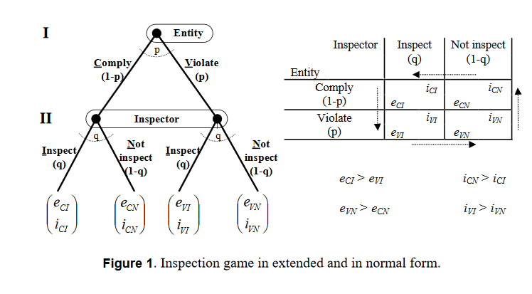
En consonancia con eso, las únicas estrategias de equilibrio son estrategias mixtas. Es decir, si p es la probabilidad de violación y q es la probabilidad de inspección, la combinación óptima de estrategias puras fue calculada por Tsebelis [12] y se da por (1) 3:
Los valores de p * y q * reflejan la esencia del enfoque teórico del juego para la inspección. La teoría del juego es el análisis de la interacción estratégica entre los jugadores y, en consonancia con eso, las decisiones de cada jugador están influenciadas principalmente por lo que ese jugador cree que será la acción del otro jugador. En consecuencia, la probabilidad de infracción de la entidad (p *) está influenciada exclusivamente por los beneficios del inspector, y la probabilidad de inspección del Inspector (q *) se ve influenciada exclusivamente por las compensaciones de la entidad. Las complicaciones significativas surgen con tal resultado, es decir, es una suposición muy audaz que la entidad sabrá todos los pagos del inspector y viceversa. Debido a la relación descrita entre los beneficios, ambos jugadores en un juego de inspección tienen incentivos para ocultar sus motivaciones y, por lo tanto, los beneficios del otro jugador. Además, la solución declarada implica que la decisión de la entidad de violar (p *) es completamente independiente del tamaño de la sanción (e VI) que está en contradicción con el modelo económico de la delincuencia y algunos resultados experimentales [6]. Las conclusiones de Tsebelis se han estudiado y analizado (Curiosamente, el modelo de Tsebelis rara vez se probó experimentalmente [13; p. 156]) y se ha concluido que los resultados analíticos son válidos, pero que reflejan una configuración muy simplificada (una fuera del juego con sólo 2 jugadores y con información completa) [14]. Además, las divergencias entre los resultados del modelo simplificado y la realidad pueden explicarse por la racionalidad limitada de los jugadores [6]. Es interesante notar que la situación en la que una agencia de inspección centralizada inspecciona el cumplimiento de numerosos agentes encaja con el modelo de Becker mucho mejor que Tsebelis [15].
Muchos juegos de inspección clásicos consideran la configuración similar simple. Sin embargo, la mayoría de los escenarios de la vida real (p. ej. inspección financiera, inspección de la protección del medio ambiente, auditorías de cumplimiento, etc.) requieren la introducción de parámetros más complejos tales como:
1) el juego se reproduce repetidamente,
2) hay más de una entidad que puede inspeccionarse (hipótesis de uno-inspector-n-inspectees o m-inspectores-n-inspectees),
3) la racionalidad de los jugadores no es perfecta, pero limitada,
4) los jugadores poseen información imperfecta e incompleta,
5) los jugadores son heterogéneos (p. ej. entidades se caracterizan por diferentes compensaciones, poseen información diferente y su racionalidad está limitada de diferentes maneras), y
6) los jugadores aprenden y se adaptan.
La introducción de parámetros más complejos en el juego de inspección hace que el modelo sea más realista, pero también complica considerablemente o incluso frustra su capacidad analítica. Los autores que estudian los juegos de inspección añaden continuamente complejidad a sus modelos, sin embargo, incluso los modelos de juego de inspección recientemente desarrollados que introducen complicaciones y se corresponden mejor con la situación que se analiza en este artículo todavía incluyen muy limitar las suposiciones. Por ejemplo, en una configuración que es algo similar a la analizada en este artículo, Deutsch y Golany describen un juego de inspección finito repetido con un solo inspector y varios agentes, donde el inspector intenta asignar óptimamente los recursos de inspección limitados [16], pero el juego todavía tiene suposiciones muy limitantes como la información completa.
Aunque los juegos de inspección podrían estar limitados en su capacidad para introducir la complejidad y seguir siendo solubles, los elementos del juego de inspección y las circunstancias generales descritas en el juego de inspección se pueden utilizar con éxito en otros enfoques de modelado, como el agente- modelado basado. Además, el escenario teórico del juego tiene un gran valor en resaltar la relación estratégica entre los actores.
AGENTE BASADO EN MO DELLING (ABM)
El modelado basado en agentes (ABM) 5 surgió de la investigación sobre sistemas adaptativos complejos. Los agentes son entidades independientes, comúnmente implementadas por software, que tienen un conjunto de características, toman acciones dependiendo de ciertas condiciones e interactúan entre sí [17]. Hay numerosas fuentes que describen Cuándo [17], cómo [18 20] y por qué [17] utilizar ABM.
ABM se está utilizando en el campo de las ciencias sociales, debido a sus capacidades únicas para describir sistemas complejos, descubrimiento de conocimiento y pruebas de hipótesis [21]. El enfoque de la ABM es particularmente pertinente en los casos en que no es posible realizar experimentos para probar ciertos fenómenos sociales debido a consideraciones éticas o jurídicas. Además, el costo del desarrollo de modelos y la ejecución de simulaciones es típicamente significativamente menor que el costo de realizar experimentos que prueban ciertos fenómenos sociales.
La ABM y la teoría del juego son, en muchos sentidos, enfoques considerablemente diferentes para modelar. Mientras que la teoría del juego es estructurada, analítica y exigente en la construcción y resolución de los modelos, el ABM permite una gran flexibilidad en la elaboración de modelos y la configuración de sus parámetros. ABM también puede incorporar fácilmente ideas y conceptos de la teoría del juego, la economía del crimen, etc. Parámetros como los mencionados en la lista ordenada en el capítulo anterior son fáciles o incluso triviales para aplicar e implementar. ABMs que las inspecciones del modelo utilizan a menudo asunciones del juego de la inspección y particularmente la asunción sobre la racionalidad limitada de agentes. Curiosamente, y más generalmente, la gran mayoría de los modelos basados en agentes implementan agente racional delimitado [17]. No es de extrañar entonces que ABM ha sido ampliamente utilizado para el análisis de los problemas de inspección.
El área donde ABM se utiliza particularmente extensamente es análisis del cumplimiento tributario y de la inspección fiscal. Los modelos de inspección fiscal son a menudo muy diferentes, particularmente en relación con su complejidad. Por ejemplo, en [22 27] se han descrito y analizado varios modelos, cada uno con diferentes suposiciones, diferentes niveles de complejidad (los modelos que se desarrollaron anteriormente son más sencillos, y los modelos posteriores son más complejos), diferentes métodos de validación y son desarrollados en diferentes entornos de simulación. ABM también se ha utilizado en el análisis de (inspección de) la delincuencia [6, 28] y la supervisión bancaria [29]. Todos los modelos de juegos de inspección de ABM citados (con excepción de [29]) situaciones de modelo en las que se analiza el cumplimiento de una sola regla (una regla de una entidad).
La desventaja más significativa en el uso de la ABM es difícil validación rigurosa del modelo. La mayoría de los modelos ABM son muy específicos y se validan (en todo caso) contra un conjunto limitado de datos específicos de campo estrechos.
EL MODELO ICARUS
La principal motivación para el desarrollo del modelo ICARUS es el hecho de que los modelos de inspección consideran casi exclusivamente una entidad una regla entornos, que es una suposición muy audaz, especialmente al considerar la inspección de cumplimiento normativo en alta áreas reguladas (servicios financieros, protección del medio ambiente, etc.). La motivación adicional es tener un polígono para probar la hipótesis de que el uso del conocimiento sobre las necesidades de recursos en la realización de inspecciones puede reducir el número total de violaciones en el sistema, que podrían ser particularmente relevantes para el cumplimiento normativo en alta áreas reguladas.
El modelo ICARUS propuesto es un modelo basado en agente de inspección de cumplimiento en el que una agencia de inspección (inspector) inspecciona si un conjunto de entidades (agentes) cumple con un conjunto de reglas. Las principales motivaciones para el uso del enfoque de la ABM son la flexibilidad de este enfoque, las restricciones jurídicas relativas al enfoque experimental del cumplimiento normativo y las limitaciones del enfoque puramente teórico del juego.
En los siguientes subcapítulos se presentan el entorno de modelado, las suposiciones y la representación formal del modelo ICARUS.
HIPÓTESIS MODELO Y PRINCIPIO GENERAL
La idea básica y el controlador para el desarrollo del modelo centrado en los requisitos de recursos es la suposición de que los costos de cumplimiento se pueden utilizar como señales que están disponibles para el inspector (con cierto grado de exactitud). Basándose en esas señales, las inspecciones podrían dirigirse de forma que detectara-con mayor precisión y, a su vez, reducir el total de no-cumplimiento en el sistema.
Hay dos tipos de actores en el modelo (inspector y entidades) con intereses conflictivos. La relación entre el inspector y las entidades se puede describir, en términos teóricos del juego, como no-Cooperativa, no-suma cero, juego de inspección finito repetido entre un inspector y varios inspectados (entidades), con información incompleta. El modelo funciona en intervalos de tiempo discretos. En cada intervalo las entidades hacen las decisiones de violación/cumplimiento para cada regla, y los inspectores hacen inspeccionar/no inspeccionar las decisiones para cada par de reglas de entidad.
Las entidades y el inspector se comportan de la siguiente manera:
1) cada entidad se caracteriza por una decisión proceso que incluye un componente interno, que refleja los requisitos de recursos de cumplimiento de la entidad y un componente externo por el cual la entidad evalúa la probabilidad de inspección, basándose en algunos parámetros conocidos relacionados con el inspector, y
2) el proceso de toma de decisiones del inspector está determinado por la estrategia de inspección seleccionada. En esencia, es un problema de asignación óptima, ya que el inspector está tratando de asignar de forma óptima sus recursos limitados de inspección para lograr el número total de infracciones en el sistema. Sin embargo, un inconveniente importante para el Inspector es que no conoce el número total de infracciones en el sistema en cualquier momento (a menos que pueda inspeccionar todos los pares de reglas de entidad simultáneamente, lo que no es un prospecto realista y trivializa el problema de inspección).
El modelo utiliza plenamente las ventajas del enfoque ABM. Ante todo, los agentes (entidades) son heterogéneos:
1) las entidades se caracterizan por los diferentes requisitos de recursos necesarios para el cumplimiento (costos de cumplimiento) con cada una de las reglas. Estas diferencias en los costos de cumplimiento reflejan las diferencias en la organización interna de las entidades, la complejidad, el tamaño, el modelo de negocio, etc. Sin embargo, aunque hay algunas diferencias en los requisitos de recursos entre las entidades, los requisitos de recursos también tienen y el orderedness subyacente a través de las entidades, que también es conocido por el inspector (por ejemplo, en cualquier banco, los costos de los requisitos de capital son más altos que costos asociados con algún procedimiento administrativo), y
2) las entidades difieren en su apetito de riesgo (o preferencia de riesgo), lo que influye en su evaluación de la probabilidad de inspección. La variable de apetito de riesgo refleja dos hallazgos: en primer lugar, las preferencias de riesgo difieren entre las personas y pueden presentar un rasgo de personalidad estable [30]; en segundo lugar, los encargados de tomar decisiones no son perfectamente racionales al evaluar el riesgo [31]. Este sesgo también modela la racionalidad limitada de los agentes en la toma de decisiones.
Además, el modelo asume información imperfecta e incompleta. Todos los jugadores conocen un conjunto limitado de variables (inspector y todas las entidades), mientras que la mayoría de las variables se conocen solo localmente. Cada entidad sólo conoce sus propios beneficios. La función de utilidad de la entidad se basa en el modelo económico de la delincuencia y está influenciada por los costos de cumplimiento, los costos de los castigos obligatorios y la evaluación propia de la entidad de la probabilidad de inspección de cada regla.
Al evaluar la probabilidad de inspección, las entidades consideran su propio registro de historial de inspección y, basándose en eso y en alguna información general sobre el sistema, intentan estimar la probabilidad de inspección en ese intervalo de tiempo. Además, cada entidad está conectada localmente a varias otras entidades y comparte información con ellos. De particular interés es la información de si las violaciones fueron castigadas o no, que cualquiera de las fuerzas de refrenar el cumplimiento (si las violaciones son castigadas) o incumplimiento (si las violaciones son un castigo). Este mecanismo imita experimentalmente las "ventanas rotas" dinámicas observadas [13].
El modelo presume que las entidades y el inspector utilizan sus datos históricos (memorias) sobre las inspecciones para hacer suposiciones sobre el futuro. Este enfoque contrasta con la idea de una toma de decisiones prospectando por un individuo racional, pero encaja bien con la idea de un comportamiento decididamente racional y hallazgos empíricos relacionados con el aprendizaje de la experiencia [32].
DESCRIPCIÓN FORMAL DEL MODELO
Dejar ℰ ≡ {1,..., n } ser un conjunto de n entidades (agentes, organizaciones), n ∈ ℕ, donde cada entidad en ℰ está obligada a cumplir con todas las normas sociales (normas) contenidas en Ο ≡ {1,..., ο }, ο ∈ ℕ. Cada entidad en ℰ en cada intervalo de tiempo discreto t en el conjunto Τ ≡ {1, ..., τ} decide si cumple o viola cada una de las normas contenidas en el Ο. El cumplimiento de las normas es supervisado por la Agencia de inspección (inspector) ℐ. En cada τ ∈ Τ, ℐ decide si inspeccionará cada una de las posibles combinaciones (pares) de entidades y reglas. Cuando la entidad i decide si cumplirá o infringirá la regla ℐ En τ, no sabe si ℐ inspeccionará {i, j} en τ. Anásamente, cuando ℐ decide qué pares de entidades y reglas inspeccionará en τ, no conoce el estado de cumplimiento. Sin embargo, después de inspeccionar {i, j} en τ, ℐ sabe, con certeza, si i cumplido o violado j en ese momento. La interacción descrita se muestra en la figura 2.

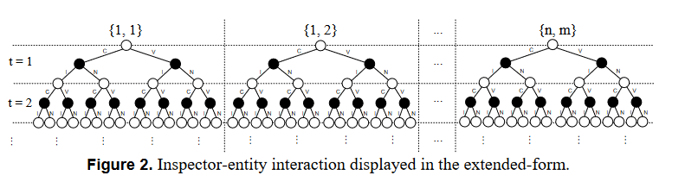
Si el inspector detecta una infracción de una regla, castigará a la entidad respectiva con una multa. Las multas pueden ser específicas de las reglas y están contenidas en el vector:

Falta un Mouton:

Simulación
Se diseñó y construyó una simulación de prueba de concepto de una variación simplificada del modelo ICARUS para:
- para verificar las ideas y suposiciones básicas detrás del modelo propuesto
- analizar si los diferentes enfoques de la inspección conducirán a resultados significativamente diferentes (principalmente el número de infracciones observadas), y
- examinar si la construcción de una simulación del modelo general y su validación serían justificables.
Diagrama de flujo de proceso del modelo simulado con la especificación de variables que cambian los valores en particular paso s, así como su contexto se muestra en la figura 3.

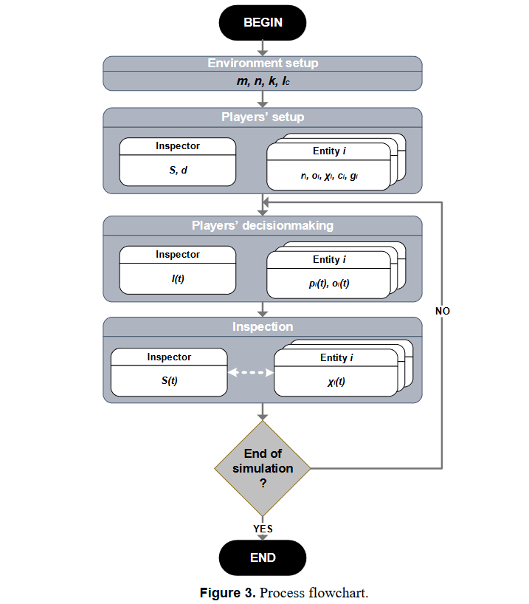

La simulación se realizó en Microsoft Excel y Visual Basic para aplicaciones, mientras que el análisis estadístico se realizó en R [37]. El conjunto completo de datos, los resultados completos de la simulación y el análisis estadístico se pueden encontrar en http://DX.doi.org/10.6084/M9.figshare.2009472
ESCENARIOS DE SIMULACIÓN
La simulación realizada incorpora 4 escenarios. Cada escenario modela diverso acercamiento a la inspección (diversa estrategia de la inspección). Los escenarios se pueden describir de la siguiente manera:
1) escenario aleatorio. Inspector completamente aleatoriamente (distribución uniforme) selecciona IC combinaciones discretas de entidades y reglas { i, j } para la inspección en cada intervalo de tiempo discreto t. La única limitación es que la misma combinación no se puede inspeccionar más de una vez en un intervalo. Escenario aleatorio es la estrategia de inspección de línea de base,
2) escenario de recursos. Inspector selecciona aleatoriamente entidades y reglas, pero mientras que todas las entidades tienen la misma probabilidad de selección, la probabilidad de selección de reglas diferentes se define por la opinión del inspector sobre el costo de cumplimiento (vector d). El proceso de selección se puede pensar como una variación del algoritmo de selección proporcionada de la aptitud [33], donde d j tiene el papel de la aptitud de la regla 푗. Por lo tanto, la probabilidad de inspeccionar la regla j de una entidad determinada I en
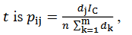
3) escenario de ciclo. Inspector selecciona iterativamente todas las combinaciones de entidades y reglas, de manera cíclica. Es decir, cada combinación entidad-regla será inspeccionada antes de que se repita cualquier combinación de inspección. El escenario del ciclo refleja algunas prácticas tradicionales de auditoría, por ejemplo, que todas las áreas de auditoría deben revisarse cíclicamente, al menos una vez cada tres a cinco años [34; p. 250], y
4) ciclo escenario de recursos. Como su nombre lo indica, este escenario es una combinación de los escenarios Resource y Cycle. Las entidades se seleccionan de forma cíclica, mientras que las reglas se seleccionan en un principio ponderado por recursos. Por lo tanto, si la entidad i se selecciona para la inspección en t, la probabilidad de inspección de la regla j de esa entidad en ese intervalo es
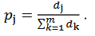
PARÁMETROS DE SIMULACIÓN
Los escenarios tienen 10 intervalos de tiempo discretos ("vueltas") y cada escenario se ejecuta 20 veces. Los escenarios se ejecutarán por sólo 10 intervalos, ya que en la práctica, las estrategias de inspección exitosas tendrían que producir buenos resultados bastante rápidamente para ser políticamente viables. Los escenarios se ejecutarán 20 veces para dar cuenta de la aleatoriedad (por ejemplo, dependiendo del orden en que se seleccionan las reglas para la inspección, el número total de infracciones puede variar considerablemente) y proporcionar resultados promedios. Además, los funcionamientos repetidos permiten el análisis estadístico de los resultados finales (totales de las violaciones después de 10 vueltas).
Los escenarios se caracterizan por un conjunto de parámetros iniciales estáticos que son los mismos para todos los escenarios y todas las ejecuciones. En los escenarios de simulación descritos, el historial de inspección no influye en las acciones del inspector.
La tabla 2 presenta parámetros de simulación que no son específicos de la entidad, mientras que los parámetros específicos de la entidad se muestran en la tabla 3.
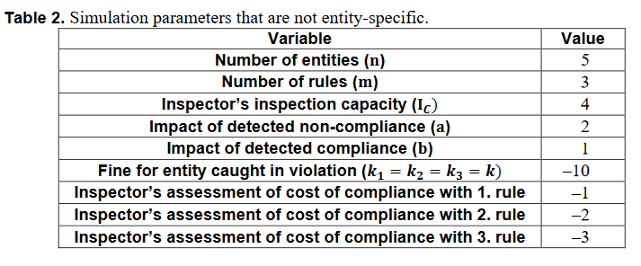
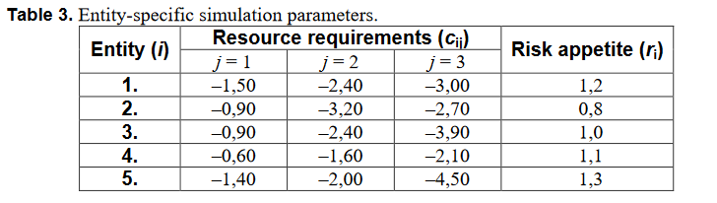

Los parámetros fueron fijados según observaciones empíricas y algunas consideraciones prácticas. Lla 푛 Y 푚 los parámetros fueron dados valores bajos para simular el ambiente simple pero todavía permitir la heterogeneidad a través de las entidades ' a través de su apetito de riesgo ( 풓 ) y a través de normas a través de costos de cumplimiento conexos ( 풅, 풄 ). El I 퐶 se estableció para estar en consonancia con el ciclo de inspección de tres a cinco años (ver sección escenarios de simulación). Los apetitos de riesgo de las entidades varían ± 30% en torno a la posición neutral de riesgo, donde 3 entidades son tomadoras de riesgos, 1 entidad es neutral en cuanto a riesgo y 1 entidad es de riesgo-averse. Los castigos finos o reglamentarios por violación de las 3 reglas se fijaron en el mismo valor, para imitar un entorno simple pero realista (ver capítulo C economía y racionalidad humana). Los requisitos de recursos (costos de cumplimiento) varían considerablemente en diferentes reglas, e incluso en la misma regla, pero para diferentes entidades, para reflejar las diferencias en la organización interna, la complejidad, el tamaño, el modelo de negocio, etc. de diferentes organizaciones . Sin embargo, el orden relativo de los costos de cumplimiento de las reglas es el mismo para cada entidad. Los valores de los costes de cumplimiento y las multas son significativos en relación entre sí.
En este ajuste, no se establecen las conexiones entre entidades, es decir, 푔 IP = 0, { 푖, 푝 | 푖 ∈ ℰ ⋀ P ∈ ℰ ⋀ 푖 ≠ 푝 }. Las entidades no son conscientes de las estrategias de inspección. Entidad 푖 puede estimar la inspección probabilidad en 푡 basándose en su conocimiento de las siguientes variables: 푛, 푚, 푘, 퐼 C 푟 me 푐 me 휒 me 푡 ). La influencia del historial de inspección y otros parámetros sobre las entidades y su evaluación subjetiva de la probabilidad de inspección definida por (19):
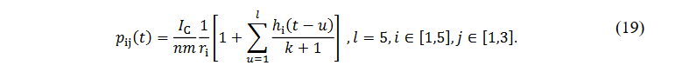
RESULTADOS Y DISCUSIÓN
En el micro-nivel, la simulación demuestra el comportamiento anticipado de agentes, que se espera puesto que el comportamiento del micro-nivel es determinado por las reglas de comportamiento incorporadas. Varias ilustraciones del comportamiento de micro-nivel pronosticado son:
1) las entidades que toman riesgos violan las reglas con mayor frecuencia que las entidades neutras o de riesgo (ceteris paribus). Para proporcionar un ejemplo: aunque la entidad 1 y la entidad 3 tienen el mismo costo de cumplimiento para la regla 2, puesto que la entidad 1 es un tomador de riesgos y la entidad 3 es neutral en cuanto al riesgo, la entidad 1 a veces infringe la regla 2 de s, mientras que la entidad 3 nunca lo hace.
2) las reglas con un mayor costo de cumplimiento se violan con más frecuencia luego las reglas con menor costo de cumplimiento (ceteris paribus). Por ejemplo, la entidad 3 es neutral en cuanto al riesgo y la entidad 4 tiene una leve preferencia por la toma de riesgos. Sin embargo, el costo del cumplimiento de la regla 3 es significativamente mayor para la entidad 3. Por lo tanto, la entidad 3 infringe la regla 3 alrededor del 26% de las veces (en todas las ejecuciones y todos los escenarios de simulación), y la entidad 4 nunca infringe la regla respectiva.
3) el castigo (violación de c) deforma a las entidades de la violación durante algún tiempo, pero si no hay inspecciones subsiguientes, las entidades se Relaps a la violación.
En el nivel macro, la simulación vuelve a demostrar el comportamiento esperado. En general, las inspecciones redujeron el número de infracciones en el sistema. Las figuras 4 y 5 muestran los resultados de todas las ejecuciones de simulación, agrupadas por escenarios analizados (estrategias de inspección). Cada diagrama presenta los resultados de 20 ejecuciones de una simulación de 10 pasos para cada uno de los 4 escenarios de simulación. Abscissae representa el número de pasos, mientras que las ordenadas representan el número acumulativo de violaciones observadas en cada paso. El tamaño del punto representa el número de observaciones en un cierto punto, mientras que la línea conecta los medios de las violaciones acumulativas en cada paso. El sombreado alrededor de la línea presenta 95% de CI (intervalo de confianza).
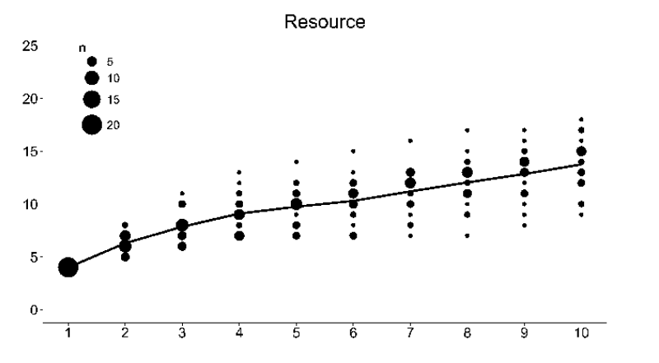
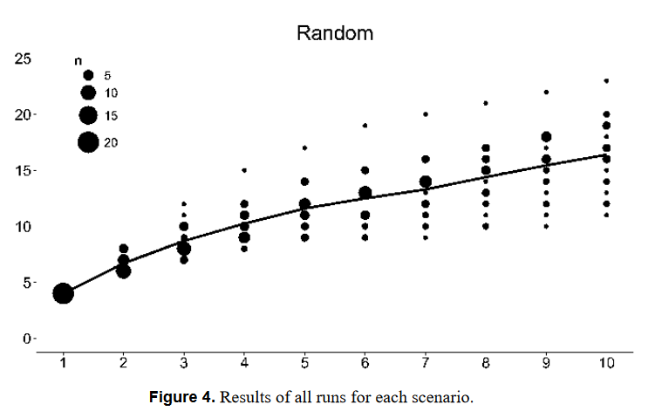
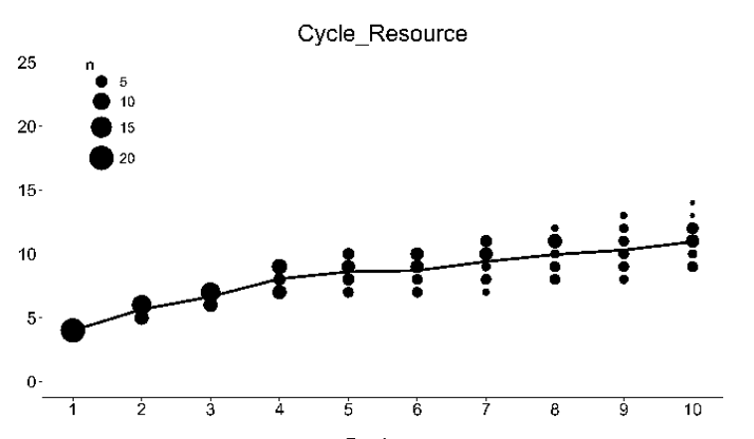
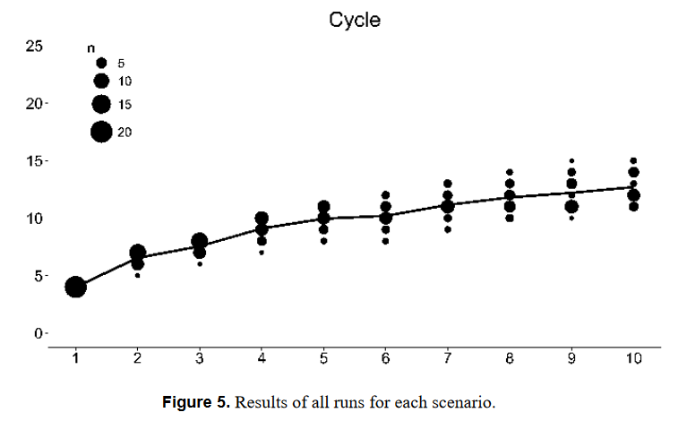
La figura 6 muestra los totales de infracción para cada ejecución (después de 10 pasos), agrupadas por estrategias de inspección. Las gráficas de caja presentan valores promediado, mientras que los puntos presentan resultados de cada escenario individual. El tamaño del punto representa el número de observaciones en una cierta sección transversal del diagrama. Los resultados numéricos respectivos se presentan en T capaz 4.
Los resultados mostrados sugieren que hay una diferencia significativa en el número acumulativo de infracciones, dependiente de la estrategia de inspección. Se realizó un ANOVA de un solo sentido para probar la importancia de las diferencias observadas en las violaciones. Los resultados confirman esa significación, F (3, 76) = 21, 27; MSE = 104, 03; p < < 0, 001. El examen adicional de las diferencias observadas se realizó a través de la prueba HSD de Tukey. Los resultados de la prueba se muestran en la tabla 5.
Los resultados presentados confirman que las estrategias de inspección que consideraron las necesidades de recursos se realizaron significativamente mejor que la estrategia aleatoria. Las estrategias basadas en ciclos también lograron buenos resultados.
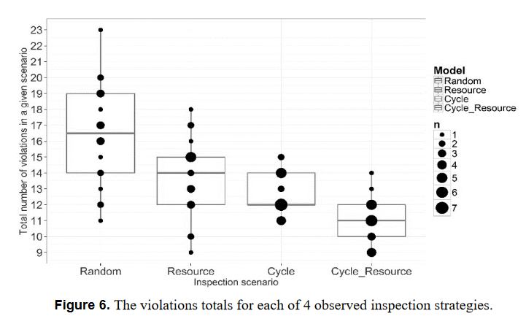
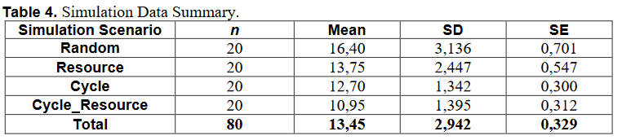
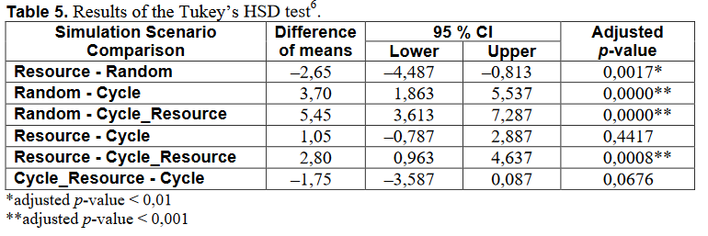
Sin embargo, el resultado de las estrategias basadas en ciclos debe tomarse con cautela, ya que la relación entre IC, m y n en esta configuración es tal que el ciclo completo (inspección de todas las reglas en todas las entidades) se puede realizar en menos de 4 periodos, que podrían ser excesivamente optimistas en algunos entornos de inspección [26]. Además, es interesante observar que el escenario Cycle_Resource logró mejores resultados que el escenario Cycle, aunque con significación estadística límite.
Conclusión
Este artículo presentó ICARUS – un modelo basado en agentes para la inspección del cumplimiento de muchas reglas. El modelo fue creado para abordar las deficiencias de los enfoques a menudo utilizados en el problema de la inspección, tales como la sobreidealización de las suposiciones, la estrechez de la aplicación y, en particular, la limitación de la inspección de las situaciones de una inspección-una regla. El modelo presentado se implementó en un entorno algo simplificado (esto incluye la simplificación de valores de algunos parámetros, así como un número bastante pequeño de entidades y corridas) y la hipótesis de trabajo de que la realización de inspecciones basadas en el conocimiento de necesidades de recursos para el cumplimiento reduce la falta de cumplimiento en el sistema se probó. Los resultados son prometedores, ya que la simulación realizada demostró un comportamiento esperado de nivel micro y macro y mostró que las estrategias de inspección centradas en los recursos funcionan significativamente mejor que las estrategias aleatorias y mejor que las basadas en ciclos Estrategias. Además, los resultados obtenidos fomentan el desarrollo de un modelo a escala completa y una simulación relacionada que debe ser obtenida a pruebas y validaciones extensas. La investigación adicional también debería validar empíricamente las características de importancia y prueba de la asociación entre los requisitos de recursos de cumplimiento y las tasas de infracción observadas. El modelo desarrollado a escala completa y su simulación deben permitir la comparación de la efectividad de diversas estrategias de inspección y, mediante la estimación de parámetros y el análisis de sensibilidad, la identificación de partes del espacio de parámetros en las que esas estrategias lograr los mejores resultados.

